Mein Aufbau zum OnlineMusizieren seit 2020 – mit „JamKazam“
S1 / 3
Ich spiele mit der linken Hand die Bass-Gitarre, mit rechts die Keyboard-Instrumente.
Mein Headset-Mikrofon steuert dabei auch den im „Ketron SD40“ eingebauten Vocalisten.
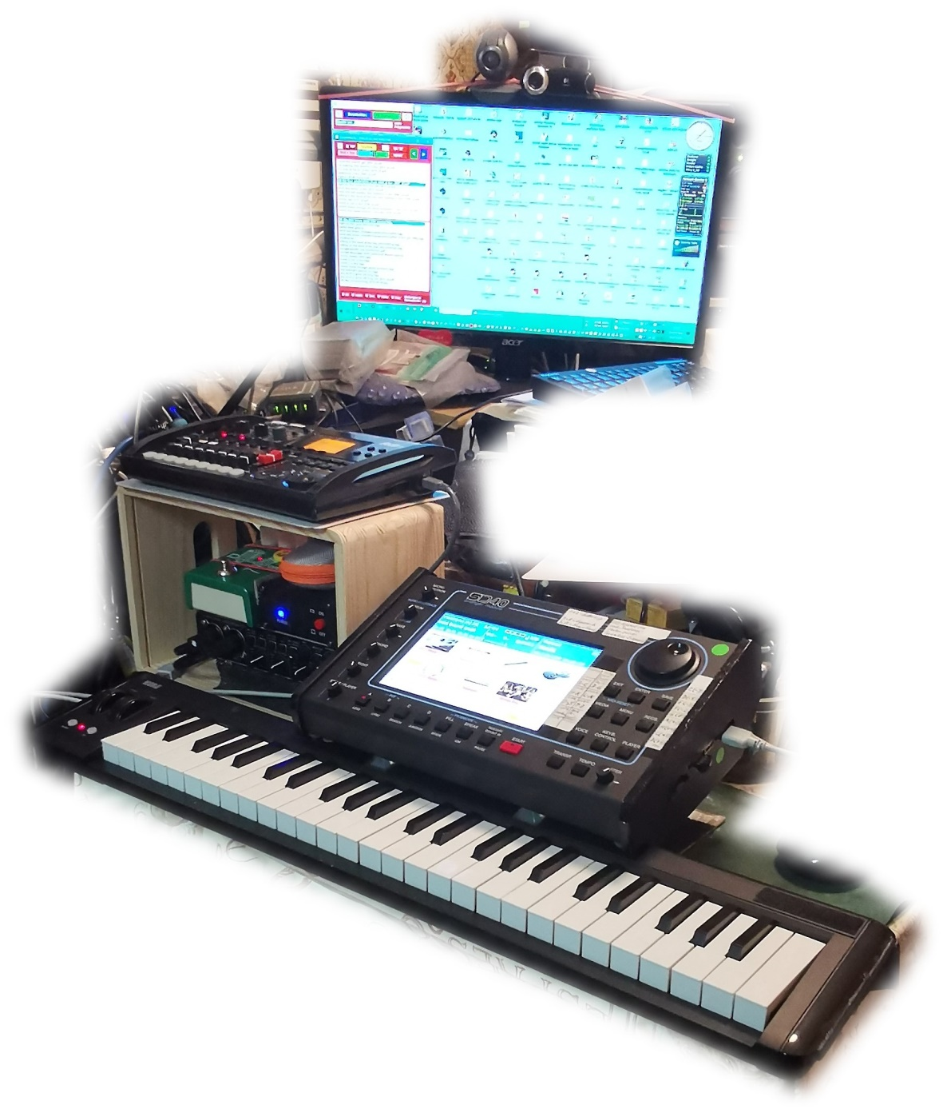
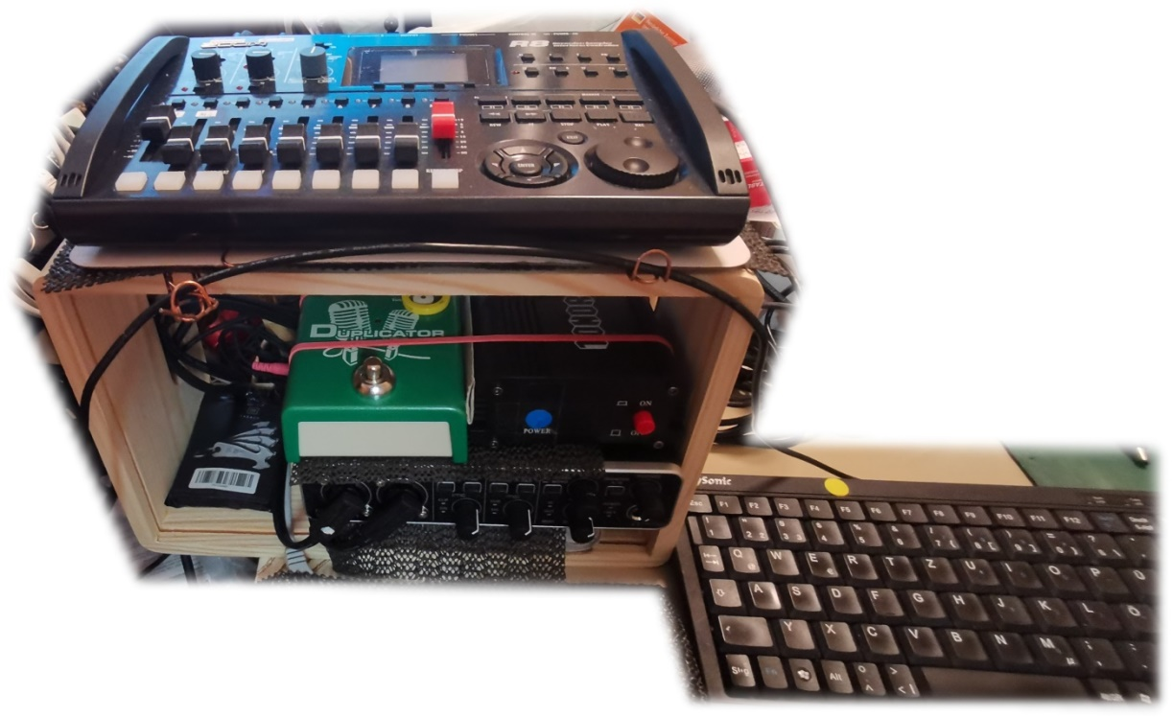
Mein Aufbau zum OnlineMusizieren seit 2020 – mit „JamKazam“
S2 / 3
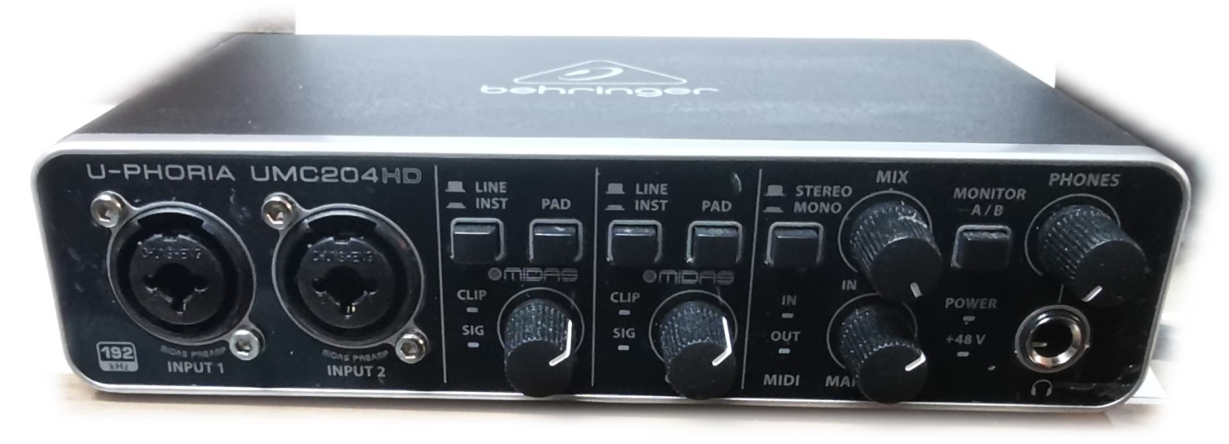
Bild 03 - Vorderseite
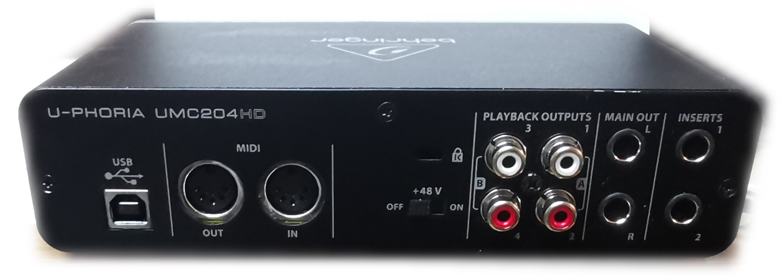
Bild 04 – Rückseite
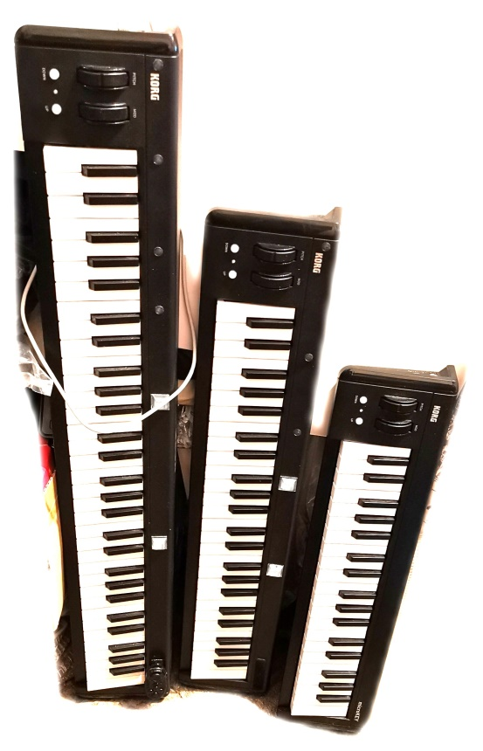
Dieses AudioInterface „U-Phoria UMC204HD“ benutze ich,
um meinen „Ketron SD40“ Arranger über USB und „Windows 10 – PC“
im Internet über den Client des Tools „JamKazam“ zu verbinden.
Meine momentanen MIDI-Controller Keyboards
für den „Ketron SD40“ Arranger:
1. „Korg microKEY Air 61“ mit 5 Oktaven:
für öffentliche Auftritte
2. „Korg microKEY 49 MkII“ mit 4 Oktaven:
zu Hause komponieren, musizieren (auch „JamKazam“)
3. „Korg microKEY 37 MkII“ mit 3 Oktaven:
simuliert mein „Roland V-Accordion FR-1X“

1 2 3
Mein Aufbau zum OnlineMusizieren seit 2020 – mit „JamKazam“
S3 / 3
Meine Audio-Interfaces: Behringer U-Phoria UMC22, UMC204HD, UMC404HD
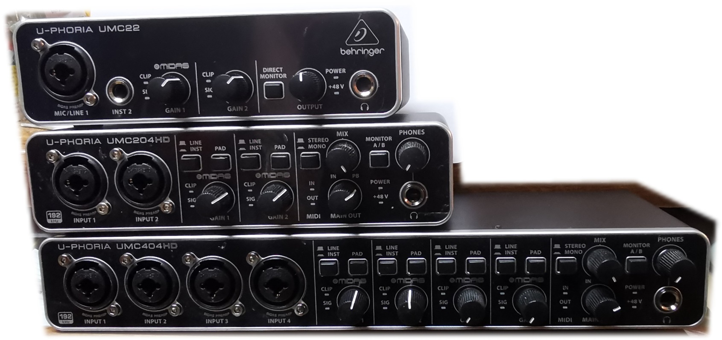
Bild 05 - Vorderseiten

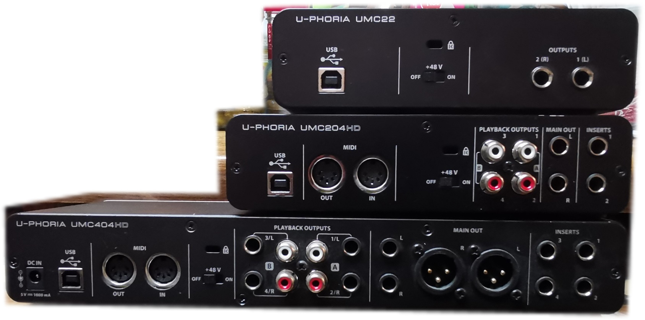
Bild 06 – Rückseiten

Dokumentiert und zusammengestellt
mit eigenen Fotos & Screenshots von mir,
R.Schliewe, Frankfurt am Main, 2020-08-17

